2) Spalovací motory (pístové motory)
a) Čtyřdobý zážehový spalovací motor
Čtyřtakt vynalezl v rove 1876 Nikolaus Otto.
Je nejdůležitějším typem spalovacího motoru. Pracovní látkou je směs benzínových par se vzduchem. Činnost motoru lze rozdělit na čtyři doby.
- Sání → Sací ventil je otevřen, píst ve válci motoru se pohybuje dolů a pracovní prostor je plněn pracovní látkou (směs benzínu se vzduchem).
- Stlačení (komprese) → Ventily motoru jsou uzavřeny a píst stlačuje směs.
- Výbuch → Mezi kontakty zapalovací svíčky přeskočí jiskra a zapálí směs: výbuchem vzniká plyn o vysoké teplotě a tlaku, který při svém rozpínání posouvá píst a koná práci.
- Výfuk → Otevírá se výfukový ventil a píst vytlačuje plyn do výfukového potrubí.

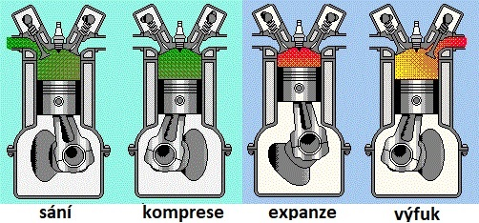
Napište využití zážehových motorů v praxi:

b) Čtyřdobý vznětový spalovací motor
Byl vynalezen Rudolfem Dieselem v roce 1906.
- Sání → Do spalovacího prostoru se nejprve nasává vzduch při tlaku 0,08–0,085 MPa.
- Komprese → Po uzavření sacího ventilu se nasátý vzduch stlačuje (komprimuje), píst se pohybuje směrem k horní úvrati, jeho teplota roste na 550–800 °C a tlak stoupá na cca 3 až 4 M Pa. Před horní úvratí je tryskou do válce vstříknuta čerpadlem přesně odměřená dávka paliva. Palivo začne hořet samovznícením ve vzduchu ohřátém kompresí.
- Expanze → Ve fázi expanze je pak vzniklý tlak převeden na mechanickou práci.
- Výfuk → V poslední fázi se otevírá výfukový ventil a spaliny jsou vytlačeny do výfuku.
Tento motor se též nazývá naftový nebo Dieselův motor, či pouze lidově diesel. Chemická energie obsažená v palivu se zde mění na energii mechanickou samovznícením směsi teplotou stlačeného vzduchu. Odlišností oproti zážehovému motoru je fakt, že palivo je zde do spalovacího prostoru dopravováno oddělené od vzduchu vysokotlakým čerpadlem.
Využití vznětových motorů:
3) Reaktivní motory
Tyto typy motorů, konstrukce, provedení a využití si vysvětlíme na online výuce.
Za domácí úkol si napište zápis (celou předchozí stranu) a doplňte využití u obou typů motorů.
Uslyšíme se v online hodinách. Mějte se hezky milí osmáci

